实验四 图的存储与遍历
姓名： 班级： 学号： 时间：

一．实验目的
1． 掌握图的基本存储方法。
2． 掌握有关图的操作算法并用高级语言编程实现；
3． 熟练掌握图的两种搜索路径的遍历方法。
二．实验要求
1． 认真阅读和掌握本实验的算法 。
2． 上机将本算法实现。
3． 保存和打印出程序的运行结果，并结合程序进行分析。
4． 按照你对图的操作需要，重新改写主程序并运行，打印出文件清单和运行结果
三．实验内容
以邻接矩阵和邻接表的方式存储连通图。然后分别用深度优先和广度优先算法遍历邻接表方式存储的图。（图自拟）
1、无向图
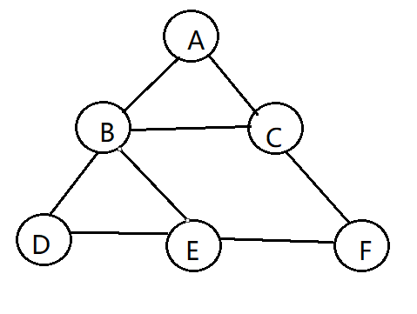
2、文件存储
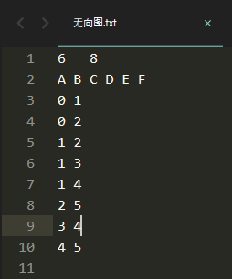
3、邻接矩阵源码
- #include<stdio.h>
- #include<stdlib.h>
- #define FINITY 5000
- #define M 20
- typedef struct
- {
- char vexs[M];
- int edges[M][M];
- int n, e;
- } Mgraph;

- char* f1 = "无向图.txt";
- Mgraph g1;

- void creat(Mgraph *g,char *filename,int c);
- void print(Mgraph g);
- void Menu();
- void Menu_select();

- int main()
- {
- Menu();
- return 0;
- }

- void Menu()
- {
- system("cls"); // 清屏
- // 打印界面
- printf("\n********连通图邻接表存储*********\n");
- printf("*\t1-创建邻接矩阵\t\t*\n");
- printf("*\t2-打印邻接矩阵\t\t*\n");
- printf("*\t0-退出\t\t\t*\n");
- printf("*********************************\n");
- // 菜单选择
- Menu_select();
- }

- void Menu_select()
- {
- int a;
- printf("请选择<Select>:\n");
- scanf("%d",&a);
- switch(a)
- {
- case 1:
- creat(&g1, f1, 0);
- printf("邻接矩阵创建成功！！！\n");
- break;
- case 2:
- printf("邻接矩阵：\n");
- print(g1);
- break;
- case 0:exit(0);
- }
- // 按下后继续
- system("pause");
- // 执行完一次选择后重新回到菜单界面
- Menu();
- }

- void creat(Mgraph *g,char *filename,int c)
- {
- int i,j,k;
- FILE *fp;
- fp=fopen(filename,"r");
- if (fp)
- {
- fscanf(fp,"%d%d",&g->n,&g->e); /*读入顶点数与边数*/

- for(i=0;i<g->n;i++)
- fscanf(fp,"%1s",&g->vexs[i]); /*读入顶点信息*/
- for (i = 0; i < g->n; ++i)
- for (j = 0; j < g->n; ++j)
- g->edges[i][j] = 0;
- for (k = 0; k < g->e; k++)
- {
- fscanf(fp,"%d%d",&i,&j);
- g->edges[i][j] = 1;
- if (c==0)
- g->edges[j][i] = 1;
- }
- fclose(fp);
- }
- else
- g->n=0;
- }

- void print(Mgraph g)
- {
- int i, j;
- for (i = 0; i < g.n; ++i)
- {
- printf("%c: ", g.vexs[i]);
- for (j = 0; j < g.n; ++j)
- printf("%d\t", g.edges[i][j]);
- printf("\n");
- }
- }
4、邻接矩阵结果
1、创建邻接矩阵
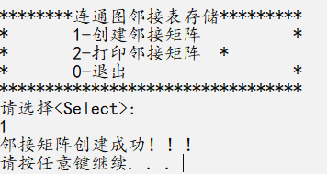
2、打印邻接矩阵
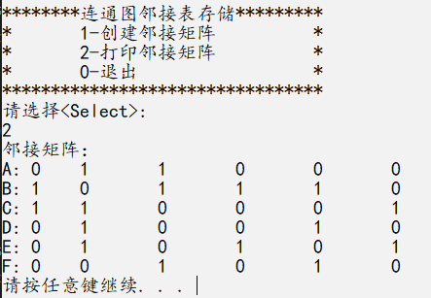
5、邻接表存储源码
1、存储结构
- /*********************************************/
- /* 邻接表存储结构 文件名：ljb.h */
- /*********************************************/

- #include <stdio.h>
- #include <stdlib.h>
- #define M 20 /*预定义图的最大顶点数*/
- typedef char DataType; /*顶点信息数据类型*/
- typedef struct node{ /*边表结点*/
- int adjvex; /*邻接点*/
- struct node *next;
- }EdgeNode;

- typedef struct vnode{ /*头结点类型*/
- DataType vertex; /*顶点信息*/
- EdgeNode *FirstEdge; /*邻接链表头指针*/
- }VertexNode;

- typedef struct{ /*邻接表类型*/
- VertexNode adjlist[M]; /*存放头结点的顺序表*/
- int n,e; /*图的顶点数与边数*/
- }LinkedGraph;

- /*函数功能：建立图的邻接表
- 函数参数：邻接表指针变量g；存放图信息的文件名filename;图的类型参数c，c=0表示建立无向图，否则表示建立有向图
- 函数返回值：无
- */
- void creat(LinkedGraph *g,char *filename,int c)
- {
- int i,j,k;
- EdgeNode *s, *p;
- FILE *fp;
- fp=fopen(filename,"r");
- if (fp)
- {
- fscanf(fp,"%d%d",&g->n,&g->e); /*读入顶点数与边数*/

- for(i=0;i<g->n;i++)
- {
- fscanf(fp,"%1s",&g->adjlist[i].vertex); /*读入顶点信息*/
- g->adjlist[i].FirstEdge=NULL; /*边表置为空表*/
- }

- for(k=0;k<g->e;k++) /*循环e次建立边表*/
- {
- fscanf(fp,"%d%d",&i,&j); /*输入无序对（i,j）*/
- s=(EdgeNode *)malloc(sizeof(EdgeNode));
- s->adjvex=j; /*邻接点序号为j*/
- // s->next=g->adjlist[i].FirstEdge;
- if (g->adjlist[i].FirstEdge == NULL)
- {
- s->next=g->adjlist[i].FirstEdge;
- g->adjlist[i].FirstEdge=s;
- }
- else
- {
- p = g->adjlist[i].FirstEdge;
- while(p)
- {
- if (p->next == NULL)
- {
- p->next = s;
- s->next = NULL;
- }
- p = p->next;
- }
- }

- // g->adjlist[i].FirstEdge=s; /*将新结点*s插入顶点vi的边表头部*/
- if (c==0) /*无向图*/
- {
- s=(EdgeNode *)malloc(sizeof(EdgeNode));
- s->adjvex=i; /*邻接点序号为i*/
- s->next=g->adjlist[j].FirstEdge;
- if (g->adjlist[j].FirstEdge == NULL)
- {
- s->next=g->adjlist[j].FirstEdge;
- g->adjlist[j].FirstEdge=s;
- }
- else
- {
- p = g->adjlist[j].FirstEdge;
- while(p)
- {
- if (p->next == NULL)
- {
- p->next = s;
- s->next = NULL;
- }
- p = p->next;
- }
- }
- // g->adjlist[j].FirstEdge=s; /*将新结点*s插入顶点vj的边表头部*/
- }
- }
- fclose(fp);
- }
- else
- g->n=0;
- }
- /*---函数print():输出邻接表存储结构---*/
- void print(LinkedGraph g)
- {
- EdgeNode *p;
- int i;
- for (i=0;i<g.n;i++)
- {
- printf("%c",g.adjlist[i].vertex);
- p=g.adjlist[i].FirstEdge;
- while (p)
- {
- printf("-->%d",p->adjvex);
- p=p->next;
- }
- printf("\n");
- }
- }
2、深度优先和广度优先
- #include"ljb.h"

- int visited[M];
- LinkedGraph g1;
- char* f1 = "无向图.txt";

- void dfs(LinkedGraph g, int i);
- void DfsTraverse(LinkedGraph g);
- void bfs(LinkedGraph g, int i);
- void BfsTraverse(LinkedGraph g);
- void Menu();
- void Menu_select();

- int main()
- {
- Menu();
- return 0;
- }

- void Menu()
- {
- system("cls"); // 清屏
- // 打印界面
- printf("\n********连通图邻接表存储*********\n");
- printf("*\t1-创建邻接表\t\t*\n");
- printf("*\t2-打印邻接表结构\t*\n");
- printf("*\t3-深度优先\t\t*\n");
- printf("*\t4-广度优先\t\t*\n");
- printf("*\t0-退出\t\t\t*\n");
- printf("*********************************\n");
- // 菜单选择
- Menu_select();
- }

- void Menu_select()
- {
- int a;
- printf("请选择<Select>:\n");
- scanf("%d",&a);
- switch(a)
- {
- case 1:
- creat(&g1, f1, 0);
- printf("邻接表创建成功！！！\n");
- break;
- case 2:
- printf("邻接表结构：\n");
- print(g1);
- break;
- case 3:
- printf("深度优先遍历：\n");
- DfsTraverse(g1);
- break;
- case 4:
- printf("广度优先遍历：\n");
- BfsTraverse(g1);
- break;
- case 0:exit(0);
- }
- // 按下后继续
- system("pause");
- // 执行完一次选择后重新回到菜单界面
- Menu();
- }

- void dfs(LinkedGraph g, int i)
- {
- EdgeNode *p;
- printf("visit vertex: %c\n", g.adjlist[i].vertex);
- visited[i] = 1;
- p = g.adjlist[i].FirstEdge;
- while (p)
- {
- if (!visited[p->adjvex])
- dfs(g, p->adjvex);
- p = p->next;
- }
- }

- void DfsTraverse(LinkedGraph g)
- {
- int i;
- for(i=0; i<g.n; i++)
- visited[i] = 0;
- for (i = 0; i < g.n; ++i)
- if (!visited[i])
- dfs(g, i);
- }

- void bfs(LinkedGraph g, int i)
- {
- int j;
- EdgeNode *p;
- int queue[M], front, rear;
- front = 0, rear = 0;
- printf("%c ", g.adjlist[i].vertex);
- visited[i] = 1;
- queue[rear++] = i;
- while(rear > front)
- {
- j = queue[front++];
- p = g.adjlist[j].FirstEdge;
- while(p)
- {
- if (visited[p->adjvex] == 0)
- {
- printf("--> %c", g.adjlist[p->adjvex].vertex);
- queue[rear++] = p->adjvex;
- visited[p->adjvex] = 1;
- }
- p = p->next;
- }
- }
- }
- void BfsTraverse(LinkedGraph g)
- {
- int i, count = 0;
- for(i=0; i<g.n; i++)
- visited[i] = 0;
- for (i = 0; i < g.n; ++i)
- {
- if (!visited[i])
- {
- printf("\n");
- count++;
- bfs(g, i);
- }
- }
- printf("\n该连通图共有%d个连通分量\n", count);
- }
6、邻接表结果
1、创建邻接表
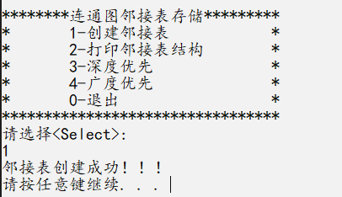
2、打印邻接表结构
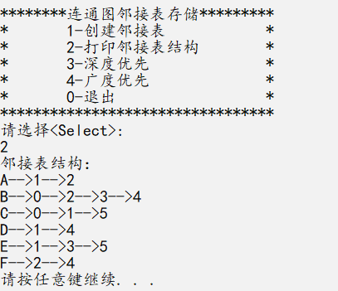
3、深度优先遍历
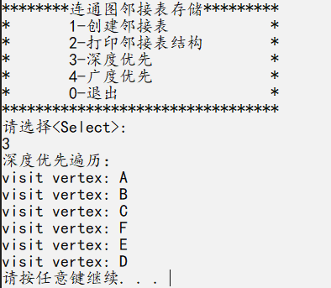
4、广度优先遍历
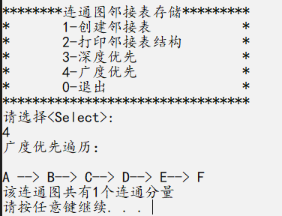

心得体会
1、邻接矩阵存储的无向图是以矩阵的方式，通过0和1来描述边的关系
2、邻接表存储方式是以顶点为头节点，邻接点为子节点来建立链表存储
3、深度优先遍历是先访问第一个顶点，然后访问其的第一个邻接点，然后以第一个邻接点为顶点，访问其第一个未访问的邻接点，以此类推最终遍历所有节点
4、广度优先遍历是运用了队列的方式，先访问一个顶点的所有邻接点，然后再以下一个邻接点为顶点访问其所有邻接点，最终全部遍历

